XVIII городские школьные Кирилло - Мефодиевские чтения
городской тур
Направление «Духовные ценности русской культуры»
Секция «Исследовательская работа»

«Подвиги русских пастырей в Великой Отечественной войне»

Работу подготовила:
Лутошина Анастасия Владимировна
учащаяся 7 «Г» класса МБОУ СОШ № 162
Научный руководитель: Журавлева Ю.С.

Самара 2015
Содержание

Введение 3
Глава 1. 4
Глава 2. 7
Заключение 15
Список используемой литературы 16
Приложение 17

Введение.
«Всякий народ имеет какое-то представление о самом себе. Есть такое представление о себе как нации и у нас, русских. Но в действительности народ есть не то, что он сам о себе думает, а то, что думает о нем тот, кто его сотворил. Мысль же Творца о данном народе есть не что иное, как мысль о его историческом задании. Кто из людей может прочесть эту мысль? Конечно тот, кому Творец её откроет, а открывает Он свои тайны только святым… Предназначение России сможет прозреть монах, затворившийся в своей келье ради непрерывной молитвы, но стать деятелем, содействующим исполнению этого предназначения, он не может, ибо для этого нужно брать в руки меч, а его оружие икона, перед которой он молится».
Но известно, что на протяжении всей нашей тысячелетней истории ратное и духовное воинства находились как бы в едином строю. До революции институт полковых священников был органичной частью русской армии. Воины начинали и заканчивали день с молитвы. Церковные службы были неотъемлемой частью жизни солдат и офицеров. Уставная организация нашей армии исторически происходит из Византии, является, в сущности, копией церковной, поэтому и терминология одинаковая: уставы, рапорты, приказы, подвиг и т.д. И деятельность в церкви и в армии одинаково именуется службой или служением. По церковным канонам воинский подвиг приравнивается к монашескому, а иногда даже и превосходит его.
Преподобный Сергий, когда этого требовали обстоятельства, благославил иноков Ослябю и Пересвета оставить монашество и встать в ряды воинов, и, как известно они стали подлинными героями Куликовской битвы и причислены к лику святых.
Мы знаем о тысячах священнослужителей, прошедших через голгофу ГУЛага. Немало их полегло и в годы Великой Отечественной войны, защищая своё Отечество. Эта страница новейшей истории мало изучена. Именно поэтому я решила обратиться к этой теме.
Глава 1.
В сентябре 1939 года нападением Германии на Польшу началась вторая мировая война. После разгрома Польши потенциальный противник вышел на границы нашего государства. Над страной нависла грозная опасность, которая побуждала к единению, к преодолению вражды и ненависти. В последние предвоенные месяцы давление на Русскую Православную Церковь ослабло, волна репрессий утихла. 22 июня 1941 года, день всех святых в земле Российской просиявших, Германия напала на Советский Союз. Началась Великая Отечественная война. Как известно, до Великой отечественной Войны русскую православную церковь подвергли жестоким гонениям: варварски рушили храмы, тысячами убивали и ссылали священнослужителей, да и просто верующих людей. И вот на 22 июня 1941 года был намечен очередной взрыв храма Рождества Богородицы в Путинках; в тот же день должны были быть переданы ключи от церкви Ильи Обыденного (проведенную накануне Божественную Литургию почитали за последнюю в этом храме). Но 22 июня, с объявлением войны народ повалил в храмы. Изгладилась из памяти и так называемая «безбожная пятилетка», конец которой приходился на 1943 год, когда в стране должен был быть закрыт последний храм и уничтожен последний священник. Вместо этого, как известно, было восстановлено Патриаршество. В чем же причина такого поворота государственной политики советского государства по отношению к Церкви во время Великой Отечественной войны? «Причин — целый комплекс, но ни одна из них не является определяющей. Это и нежелание иметь на случай войны потенциальную «пятую колонну». Стремление объединить людей в едином противостоянии. На присоединенных к СССР территориях: в Западной Украине, Белоруссии, Молдавии, Бессарабии –широкомасштабных репрессий против духовенства не было, если бы духовные заведения, братства, были упразднены или поставлены в жесткие рамки, это могло бы вызвать протесты. Лояльное отношение к Церкви можно рассматривать как часть подготовки руководства страны, прежде всего Сталина, к войне».
Целью войны для Гитлера и его приспешников было расчленение нашей страны и порабощение славянских народов. Поэтому в случае победы Германии Православной Церкви, высшей святыне русского народа, грозило жестокое гонение. Но фашистские идеологи прикрывали свою разбойничью войну именем Бога, называли ее крестовым походом. В пропагандистских целях оккупационные власти исполняли коварное указание Гитлера: "Мы должны избегать, чтобы одна Церковь удовлетворяла религиозные нужды больших районов, и каждая деревня должна быть превращена в независимую секту... Коротко говоря, наша политика на широких просторах должна заключаться в поощрении одной и каждой формы разъединения и раскола".
В первый же день фашистского нашествия предстоятель Российской православной церкви патриарший местоблюститель митрополит Сергий (Страгородский) опубликовал воззвание ко всем православным христианам нашей страны, в котором призвал их к исполнению священного долга перед Родиной: "Всякий может и должен внести в общий подвиг свою долю труда, заботы и искусства... Церковь Христова благословляет православных на защиту границ нашей Родины, Господь дарует нам победу". Воззвание первосвятителя Российской Православной Церкви было прочитано в московском кафедральном Богоявленском соборе 28 июня 1941 г. на торжественном молебне о даровании победы русскому воинству. Тогда слова митрополита Сергия звучали, как удары священного набата: "Родина наша в опасности, и она созывает нас: "Все в ряды, все на защиту родной земли, ее исторических святынь, ее независимости от чужестранного порабощения. Позор всякому, кто останется равнодушным к такому призыву". «Не в первый раз русский народ переживает нашествие иноплеменных, не в первый раз ему принимать огненное крещение для спасения родной земли. Силен враг, но «велик Бог земли Русской", как воскликнул Мамай на Куликовом поле, разгромленный русским воинством. Господь даст, придется повторить этот возглас и теперешнему нашему врагу". Из обращения митрополита Сергея, октябрь 1941.
Митрополит Сергий написал свыше двадцати воззваний за первые два года войны, и каждое из них находило живой отклик в сердцах верующих россиян. Фашистские власти опасались мощного архипастырского слова. В архивах Третьего рейха найден приказ группенфюрера СС Гейдриха от 16 августа 1941 г., согласно которому при захвате Москвы следовало немедленно арестовать митрополита Сергия.
Особые задачи митрополит Сергий поставил перед пастырями церкви: ободрять малодушных и колеблющихся, утешать огорченных. "Положим же души своя вместе с нашей паствой", - этот призыв патриаршего местоблюстителя нашел действенное воплощение в делах многих тысяч священнослужителей.

Глава 2
Священнослужители организовывали в своих храмах бомбоубежища, принимали активное участие в тушении пожаров от зажигательных бомб, руководили прихожанами при рытье окопов и ночных дежурствах по противовоздушной обороне. В своих речах, проповедях и обращениях к верующим столицы призывали к подвигам в труде в деле укрепления обороны страны. Постановлениями Моссовета от 19 сентября 1944 г. и от 3 января 1945 г. около 20 священников московских и тульских церквей были награждены медалями "За оборону Москвы".
На всем протяжении блокады ленинградские храмы продолжали функционировать, давая жителям города духовное утешение и поддержку. В неимоверно трудных условиях духовенство Ленинграда осуществляло свою пастырскую миссию. Богослужения проходили при переполненных храмах. Учитывая достойный вклад ленинградского духовенства в общенародную борьбу с фашизмом, Президиум Верховного Совета СССР неоднократно принимал решения о награждении особо отличившихся священнослужителей. К примеру, 11 октября 1943 г. в Смольном группе православного духовенства из одиннадцати человек во главе с митрополитом Алексием были вручены медали "За оборону Ленинграда".
Когда началась Великая Отечественная Война во главе Куйбышевской епархии находился архиепископ Андрей Комаров. Его проповеди и патриотические обращения, произносимые в Покровском кафедральном соборе, находили живой отклик в сердцах верующих куйбышевцев. С января 1942 года его дело продолжил архиепископ Алексий Палицын.
Так, уже в 1942 году от Куйбышевского кафедрального собора и верующих области поступило пожертвований на нужды обороны более чем на 1,5 млн. рублей. Собранные средства поступали в различные фонды: на оборону Родины, на эвакуацию детей, на подарки бойцам Красной Армии, на танковую колонну имени Дмитрия Донского, инвалидам Отечественной войны, семьям военнопленных, в фонд Главного командования. О характере помощи верующих куйбышевцев фронту свидетельствует следующая телеграмма архиепископа Алексия Верховному Главнокомандующему, в которой, в частности, говорилось: «…Молясь о помощи Бога Вам и нашим воинам, защищающих дорогую Родину от нашествия фашистов, сливаясь с общим патриотическим народным подъёмом, православные христиане города Куйбышева стремятся принять материальное участие в общенародном деле защиты Родины. В последние дни от Покровского кафедрального собора внесено в Госбанк на танковую колонну имени Дмитрия Донского 954000 рублей. Есть пожертвования и ценными предметами, их сбор продолжается. Верим в силу и мощь духа нашего народа, верим в непоколебимое мужество и ратное мастерство наших вождей и воинов. Верим в грядущую победу над врагом…».
Куйбышевская епархия только в первом квартале 1944 года сдали на нужды обороны 800 тысяч рублей, а во втором – 700 тысяч. За это же время Покровский кафедральный собор внес 2,5 млн. рублей. Всего за первые три военные года верующие области внесли в фонд обороны страны 6,5 млн. рублей. Наиболее активную деятельность среди верующих проводили настоятель Покровского собора протоиерей Дмитрий Утехин и настоятель Петропавловской церкви Сергей Валовский. Общепатриотическую работу возглавлял архиепископ Алексий Палицын, неоднократно выступающий с пламенными проповедями в Покровском соборе.
За четыре военных года верующие Куйбышевской области внесли в Фонд обороны страны 12 млн. руб. Наиболее активную деятельность среди верующих проводили настоятель Покровского собора протоиерей Димитрий Утехин и настоятель Петропавловской церкви протоиерей Сергий Валовский. Патриотическую работу епархии возглавлял архиепископ Алексий Палицын, неоднократно выступавший с проповедями в Покровском кафедральном соборе. Став в 1943 г. членом Священного Синода, он проводил подобную деятельность в других регионах, в республиках Средней Азии. В патриотических обращениях к верующим владыка Алексий призывал помогать Красной армии в борьбе с фашистскими захватчиками, молиться за победу над фашизмом и всеми силами поддерживать фронт. За самоотверженную деятельность во время войны архиепископ Алексий и группа священников были награждены медалями "За доблестный труд в Великой Отечественной войне 1941-1945 гг.".
Протоиерей Георгий Никитин с 1942 г. до своего ранения в феврале 1943 г. был на фронтах Великой Отечественной войны. В марте 1945 г. его назначили настоятелем Богоявленской церкви села Подвалье. В том же году он организовал группу верующих людей на уборку урожая. Отец Георгий, несмотря на полученную во время войны инвалидность, сам ходил впереди колхозников с косой четыре дня подряд.
Во многих регионах страны православные епархии, монастыри и приходы брали шефство и помогали в организации госпиталей, детских домов и садов. Верующие покупали больным красноармейцам подарки, нанимали парикмахеров, баянистов. Силами церковных хоров в госпиталях устраивались концерты с программой песен русских народных и советских композиторов. В Ростове духовенство и верующие в церквах стали устраивать духовные концерты, сборы от которых шли в пользу Красной Армии.
И все-таки основное делание духовенства – это подвиги духовные. Русская православная церковь всегда укрепляла дух нашего народа в годы тяжелых испытаний. Как факт признания патриотической деятельности Православной церкви в годы Великой Отечественной войны было расценено решение правительства о предоставлении мест на гостевых трибунах у мавзолея Ленина руководящим деятелям церкви во время Парада Победы 24 июня 1945 г.
Не только пастыри церкви, но и простые миряне подвигались в те дни на подвиг, повторяя дела великих подвижников земли русской. В июне 1941 года Андрей Кузьмич Злобин, уроженец села Рачейка, что под Сызранью, взял на себя подвиг молчания. В трех верстах от родного села, у ручья, он срубил келейку, водрузил рядом крест, а на гору втащил плоский крест, чтобы молиться на нем в подражание преподобному Серафиму Саровскому. Всю войну на вершине Лысой горы простоял старец Андрей целыми сутками, молясь о спасении России. Его молитвенный подвиг вселял в сердца верующих уверенность в грядущей победе над фашизмом.
За заслуги в организации патриотической работы в 1941-1945 гг. и за деятельность в борьбе за мир патриарх Московский и всея Руси Алексий был награжден четырьмя орденами Трудового Красного Знамени и многочисленными медалями СССР. Его слова, сказанные незадолго до окончания войны, звучат сегодня как обращение к будущим поколениям духовенства и мирян Русской православной церкви: "Дай Бог, чтобы и на будущее время не оскудела ревность и щедрость русских православных верующих людей, и чтобы это посильное участие наше в деле стояния за Родину и борьбе за ее честь и свободу привлекли благословение Божие на великий подвиг".
Сотни приходских священников совершили геройские поступки, более пятидесяти из них были удостоены медали "За доблестный труд в Великой Отечественной войне 1941-1945 гг.". Разделяли тяготы народа и архипастыри. Митрополит Волынский, экзарх западных областей Украины и Белоруссии Николай, переезжая в прифронтовой полосе с места на место, богослужениями и архипастырским словом неустанно поддерживал дух местного населения.
Мы не должны забывать деятельность архиепископа Луки (Войно-Ясенецкого), спасшего своей талантливой работой в качестве хирурга не одну сотню человеческих жизней; протоиерея Александра Романушко, в полном смысле слова партизанского священника, участвовавшего в боевых операциях, ходившего в разведку. Летом 1943 года к командиру партизанского соединения генерал-майору В.З. Коржу обратились родственники погибшего… полицая. Никто, мол, не соглашается отпевать покойника, не пришлёте ли своего партизанского священника? В отряде служил тогда протоиерей Александр Романушко. В сопровождении двух партизан-автоматчиков он явился на кладбище. Там уже стояли вооружённые полицаи. Облачился, немного помолчал. И вдруг сказал:
– Братья и сестры! Я понимаю большое горе матери и отца убитого. Но не наших молитв заслужил во гробе предлежащий. Он – изменник Родины и убийца невинных стариков и детей. Вместо вечной памяти мы все, – он высоко поднял голову и возвысил голос, – произносим: «анафема»!
Собравшиеся оцепенели. А священник, подойдя к полицаям, продолжил:
– К вам, заблудшим, обращаюсь: пока не поздно, искупите перед Богом и людьми свою вину и обратите оружие против тех, кто уничтожает наш народ, в такие вот могилы закапывает живых людей, а в храмах заживо сжигает верующих и священников…
К партизанам отец Александр привёл почти целый отряд и был награждён медалью «Партизану Отечественной войны» I-й степени.
Настоятель Видонской церкви в Уторгошском районе отец Мефодий (Белов) сумел на оккупированной территории собрать пожертвования в фонд обороны страны. Денежные средства и ценности самолетом переправили в Москву. Кроме того, отец Мефодий занимался разведкой: добывал необходимые партизанам сведения. Фашисты выследили священника на станции Дно во время очередного наблюдения за передвижением немецких войск и замучили в гестапо.
Отец Федор (Пузанов), настоятель Борковской церкви, находившейся в Солецком районе Ленинградской области, после того как немцы сожгли храм, пришел в партизанский полк Чебыкина и потребовал оружие. Ему выдали трофейный автомат и четыре гранаты. Воевал отец Федор храбро и умело, и был удостоен правительственных наград.
Сотни священнослужителей, включая тех, кому удалось вернуться к 1941 г. на свободу, отбыв срок в лагерях, тюрьмах и ссылках, были призваны в ряды действующей Красной армии, стали танкистами, пехотинцами, артиллеристами, многие из них впоследствии были награждены боевыми орденами и медалями, отмечены благодарностями командования. Покойный ныне патриарх Пимен в то время, когда началась война, был иеромонахом и отбывал ссылку в Средней Азии. Он пошел на фронт, уже, будучи иеромонахом. Во время войны полк, где воевал будущий патриарх, попал в окружение и в такое кольцо огня, что люди были обречены. В полку знали, что среди солдат есть иеромонах, и, не боясь уже ничего, кроме смерти, бухнулись в ноги: "Батя, молись. Куда нам идти? " Начав свой боевой путь заместителем командира роты, будущий патриарх дослужился до звания майора, пока наконец не обнаружили, кто он такой на самом деле. За этим последовали скандал, изгнание из армии и последующее заключение. После войны отец Пимен вернулся к пастырской деятельности, он был назначен настоятелем Благовещенского собора в г. Муроме.
Священствовавший в Уфимской епархии с 1924 г. отец Димитрий Логачевский в годы Великой Отечественной войны был призван в ряды Красной армии, где в рабочем батальоне помогал нашим воинам громить врага. После ранения в 1943 г. он вернулся к пастырскому служению, впоследствии стал настоятелем Покровского кафедрального собора г. Куйбышева. Протоиерей Димитрий был награжден медалями "За победу над Германией" и "За доблестный труд в Великой Отечественной войне 1941-1945 гг.".
Клирик храма во имя святого князя Александра Невского Стефан Козлов боевое крещение принял в июле 1944 г. Ратный путь пулеметчика ознаменован орденом Славы III степени и медалью "За победу над Германией". Честно отслужил отец Стефан в рядах Вооруженных Сил и четыре послевоенных года. Личным мужеством в боях за Родину отличился и священник Тихвинской церкви села Романишино Лужского района Георгий Степанов, награжденный медалями "За отвагу" и "За победу над Германией". Священник Василий Дмитриевич Троицкий получил две медали – "За доблестный труд..." и "За оборону Кавказа" - в бытность свою начальником метеорологической станции в Грузии, где он в период войны обслуживал военно-воздушные силы. Священник Петр Иванович Ранцев за боевые заслуги на фронтах Великой Отечественной войны был награжден орденом Красной Звезды, тремя боевыми медалями и несколькими благодарностями от И.В. Сталина. Диакон Роман Логинович Чух был награжден орденом Славы III степени и двумя боевыми медалями
Старейший самарский священник. Протоирей Иоанн Букоткин, кавалер ордена славы III степени, попал на фронт в конце 1944года и участвовал всего в одном сражении. Но этот бой стал для него промыслительным.
Детство его прошло в деревне Полухино Саратовской области. Там же застала его и война. В 1944 году стали призывать в армию сверстников Ивана Букоткина, а его не трогали, все откладывали – не подходил ни по весу, ни по росту: ростом всего лишь 145 см, а вес – 38 килограммов. Но настал момент, когда призвали всех. До призыва Иван закончил курсы связистов и работал в Балашове, а после призыва – в городе Татищево. Оружие им не выдавали, и, числясь военным связистом, не знал с какого бока к нему подойти. В конце сентября по приказу всех отправили на фронт. Одели в военную форму, выдали винтовки с патронами. Букоткина зачислили в караульную службу, но караульный из него получился неважный: «патроны в магазин заряжал с помощью гвоздя и разряжал его так же».
Вот с такими знаниями рядовой Иван Букоткин и поехал осенью на фронт.
Сначала была Восточная Пруссия и три месяца настоящего обучения с автоматом и гранатами, а потом парад советских войск и его главный бой. 1945 год, 20 километров от фронта. Приказ: взять город Инстинбург. Немцы сразу пошли в наступление. Первые атаки были отбиты, но потом немцы открыли минометный огонь, мины ложились плотно в шахматном порядке. Батальон занял крайние домики, а Букоткин был отправлен в разведку по левому флангу. Пробираясь под шквальным огнем, он наткнулся на санитара и раненого сержанта. А немцы окружали. Вдвоем перетащили раненого в ближайший сарайчик, затаились там. И при первой же возможности Иван Букоткин выбрался из укрытия и стал пробираться в сторону советских войск. Было страшно, немцы кругом. Ползком, короткими перебежками с молитвами, он добрался до лощинки и ползком дальше, но его заметили и стали прицельно стрелять. Раненный в ногу и плечо, не сдавался и полз, полз. Подобрали его ночью, оперировали в полевом госпитале, а затем в тыл.
Уже после войны Иван Букоткин получил письмо с наградной бумагой на орден Славы III степени.
А вот некоторые из тех, кто совмещал пастырское служение с борьбой за независимость нашей Родины и после войны принял священный сан: митрополиты Рижский Леонид (был врачом), Сурожский Антоний (врач-хирург), Нижегородский Николай; архиепископы: Калининский Алексий (был пулеметчиком), Иоанн Букоткин (был связистом), диакон Борис Крамаренко (кавалер трех орденов Славы), Псково-Печерский монах Феофилакт Белянин (подполковник медицинской службы).

Заключение
Обобщив данную информацию, можно сделать следующие выводы. Церковь в довоенные годы подвергалась гонениям и повсеместно закрывались храмы. Многие священники были репрессированы. Но с началом войны значение церкви было переоценено правительством. Еще в дореволюционной России церковь была основой духовности, и конечно же в годы Великой Отечественной Войны она помогла народу сплотиться, обрести веру в победу. Помощь православной церкви заключалась не только в сплочении, но и в сборе средств для фронта, помощи тылу. Собирались не малые суммы по всей стране для поддержания раненых, инвалидов и фронтовиков. В тылу многие молились за фронтовиков. На фронте вера в молитвы и чудотворные иконы поддерживала боевой дух. Священнослужители своим примером направляли и вдохновляли народ для защиты Родины.
В этом году, в преддверие 70 годовщины Победы в Великой Отечественной Войне хотелось бы отметить, что и в наше время священнослужители нередко встают на защиту нашей Отчизны с оружием в руках. Наша вера так же крепка, как и раньше.

Список используемой литературы.

- Жоголев А., «Самарский батюшка», Рязань: Зерна, 2008. – 265 с.
- Русский дом №5 2009.
- Тростников В., Православная цивилизация, Издательский дом Н. Михалкова «Сибирский цирюльник», М., 2004г.
- Шестак А., "Подвиги русских пастырей" http://www.religare.ru/article18915.htm
- Якунин В. «За веру и отечество», Газета «Благовест». № 7, 2009 г.

Приложение.
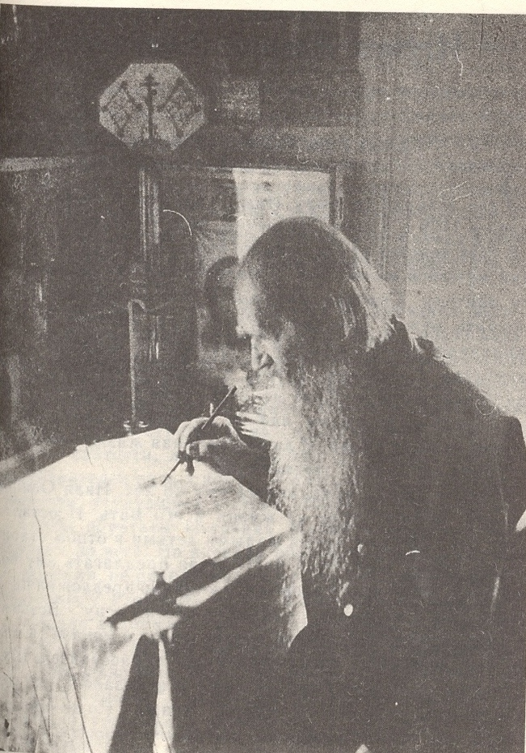

Старец Андрей Злобин (Рачинский)

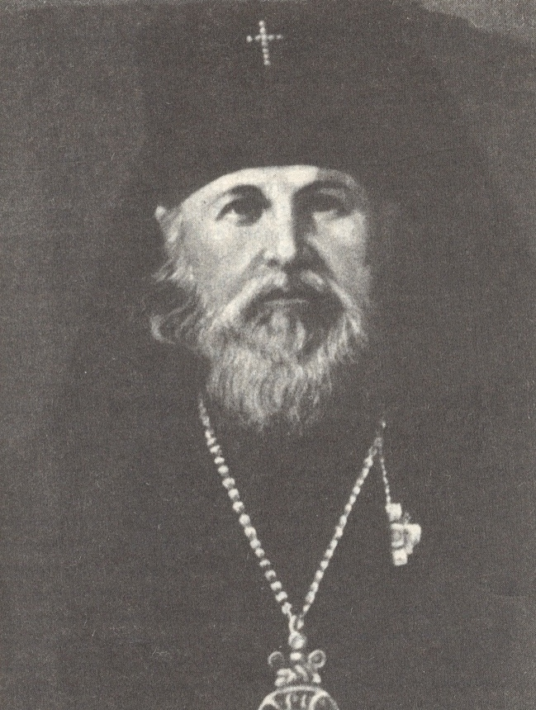
Архиепископ Андрей (Комаров)

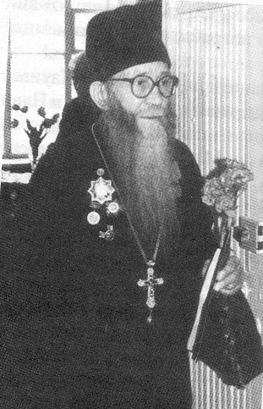

Протоиерей Иоанн Букоткин

Тростников В., Православная цивилизация, Издательский дом Н. Михалкова «Сибирский цирюльник», М., 2004г.
Русский дом №5 2009.
Шестак А., "Подвиги русских пастырей" http://www.religare.ru/article18915.htm
Якунин В. «За веру и отечество», Газета «Благовест». № 7, 2009 г.
Жоголев А., «Самарский батюшка», Рязань: Зерна, 2008. – 265 с.

